HU.075 – EXIBIR HISTÓRICO DECISÓRIO DO IMÓVEL E DO CNAE NA ZONA
PROJETO: Viabiliza — Sistema de Licenciamento Eletrônico

HISTÓRICO DE REVISÃO
DATA | RESUMO DAS ALTERAÇÕES | VERSÃO | Responsável
16/10/2026 | Revisão pela implementação vigente | 2.0 | Sudoeste Informática
16/10/2026 | Texto revisto para a linguagem de quem usa o sistema | 2.1 | Sudoeste Informática
19/10/2026 | Retirada das HUs sem funcionalidade no sistema, renumeração e reordenação das demais (retaguarda primeiro, portal depois) | 2.2 | Sudoeste Informática

VISÃO GERAL
Na ficha, o analista vê decisões anteriores do mesmo imóvel e a estatística da atividade na zona. O painel não decide o processo e não recalcula o motor. A consulta fica registrada com o número da revisão vigente. Quem não analisa processos não vê este painel. O portal do cidadão não o exibe. Processo inexistente não abre a consulta. O imóvel lista decisões anteriores da mesma inscrição: protocolo, desfecho, data, tipo de serviço e analista, no que o serviço de precedentes devolve, sem dado pessoal além disso. A zona é a que o motor gravou na ficha. Sem atividade ou sem zona, a seção da atividade na zona não calcula estatística e não inventa precedente. A janela da estatística é a definida para esse apoio. Sem histórico, o painel degrada sem fabricar caso. A decisão humana continua sendo a ficha finalizada.

SUMÁRIO

ÉPICO: EP10 — Análise Técnica SEDUR
HISTÓRIA DE USUÁRIO: Exibir histórico decisório do imóvel e do CNAE na zona
PRÉ-REQUISITOS
DEPENDÊNCIAS
INTERFACE DE USUÁRIO
TELA 1 - Precedentes na ficha
COMPORTAMENTO ESPERADO TELA 1

ÉPICO: EP10 — Análise Técnica SEDUR
Como analista quero ver precedentes do imóvel e da atividade na zona, de modo que o painel apoie a análise sem decidir o processo.

HISTÓRIA DE USUÁRIO: Exibir histórico decisório do imóvel e do CNAE na zona
Como analista quero as decisões anteriores da mesma inscrição e, quando houver zona, a estatística da atividade, de modo que a falta de zona não fabrique número.

PRÉ-REQUISITOS
• Atribuição de analisar processos
• Ficha do processo, com revisão vigente

DEPENDÊNCIAS
Passadas
• Pré-análise ou revisão vigente da ficha
• Decisões anteriores da mesma inscrição, quando existirem

Futuras
• Nenhuma

INTERFACE DE USUÁRIO

TELA 1 - Precedentes na ficha
Caminho no menu: Operação > Caixa de entrada, na ficha de análise

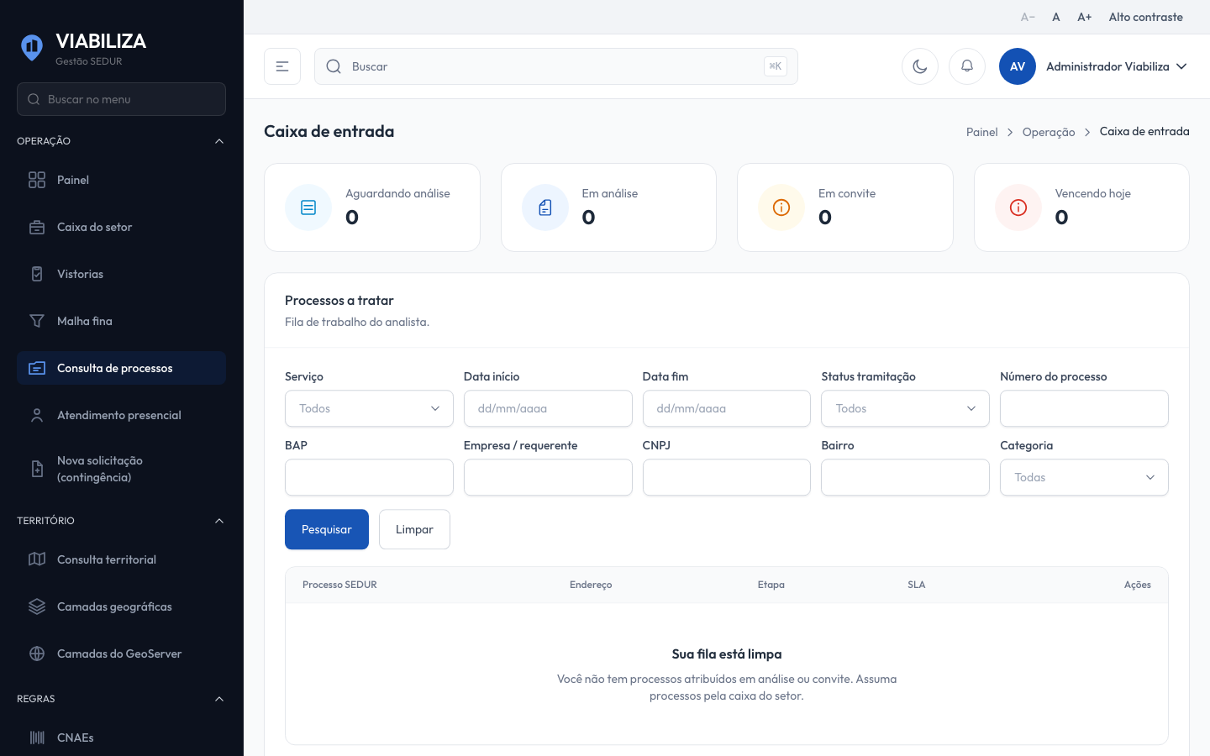

COMPORTAMENTO ESPERADO TELA 1
Cenário 1: Imóvel e zona
Dado que o analista abre os precedentes e a ficha tem atividade e zona gravadas
Quando o painel é exibido
Então vê as decisões anteriores da mesma inscrição e a estatística da atividade na zona, e a consulta fica registrada

Cenário 2: Sem zona
Dado que a ficha não tem zona no registro do motor
Quando o painel é exibido
Então a seção da atividade na zona não fabrica números

Cenário 3: Sem atribuição
Dado que o usuário não analisa processos
Quando tenta abrir os precedentes
Então o acesso é negado

Cenário 4: O painel não decide
Dado que há precedentes na ficha
Quando o analista os consulta
Então nenhuma decisão nova é gravada e o precedente não bloqueia o deferimento

